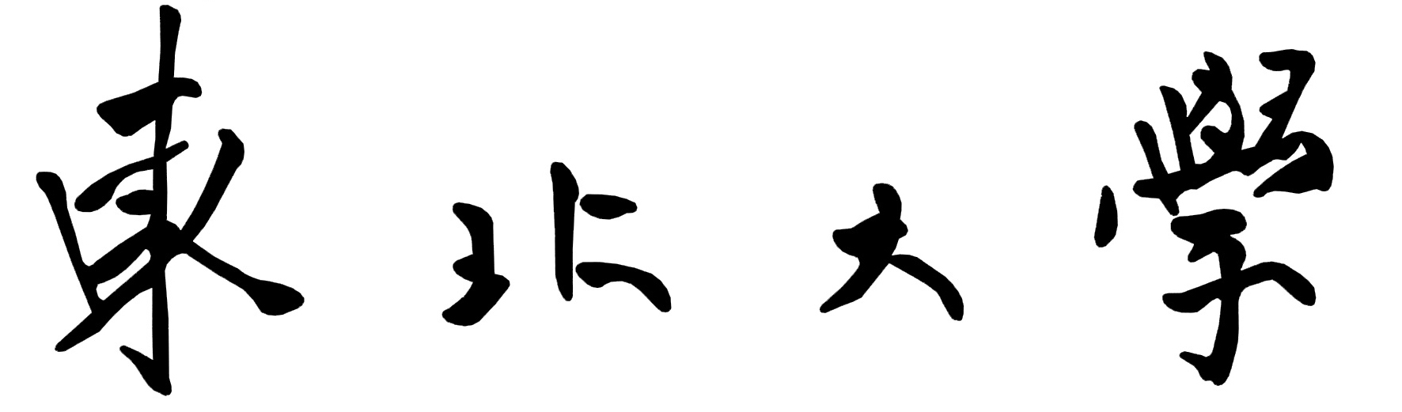
硕士学位论文或实践成果答辩
表决意见票

申请人姓名： 学号：
表决意见 | 建议授予硕士学位
表决意见 | 修改学位论文重新答辩
表决意见 | 不同意授予硕士学位
如果您建议授予硕士学位，请给出答辩成绩
答辩成绩 | A （优秀）
答辩成绩 | B （良好）
答辩成绩 | C （一般）
注： 表决意见和答辩成绩请在相应的栏内划“○”

学院（部）学位评定分委员会
年 月 日

硕士学位论文或实践成果答辩
表决意见票

申请人姓名： 学号：
表决意见 | 建议授予硕士学位
表决意见 | 修改学位论文重新答辩
表决意见 | 不同意授予硕士学位
如果您建议授予硕士学位，请给出答辩成绩
答辩成绩 | A （优秀）
答辩成绩 | B （良好）
答辩成绩 | C （一般）
注： 表决意见和答辩成绩请在相应的栏内划“○”

学院（部）学位评定分委员会
年 月 日

